海南省海口市学校2015-2016学年度第一学期期末考试高一地理科试题
一、选择题（下列各题只有一个选项正确，请把正确选项的字母涂写到答题卡的相应位置上。每题4分，共80分）
1.2014年12月22日，天气晴朗，偏北风4级，在正午时分，海南中学运动场上的国旗飘扬方向和旗杆影子与下图_______中所示最相似。

N
N
N
N

A B C D

2014年7月18日，41年来最强台风“威马逊”正面袭击海南文昌翁田，台风携带的强风暴雨，给文昌造成了严重的损失。
2.威马逊带来的暴雨属于下列降水类型的
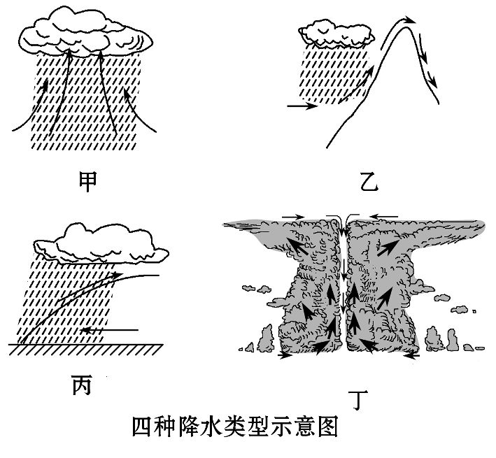
A B C D
- 关于威马逊台风的描述正确的是
A.属于温带气旋 B.气旋区域内空气作顺时针方向流动 C.源地位于西北太平洋 D.台风中心最大风力在12级以上
图1为我国华东某古镇分布及该古镇内街道走向示意，据此回答第4-5小题。
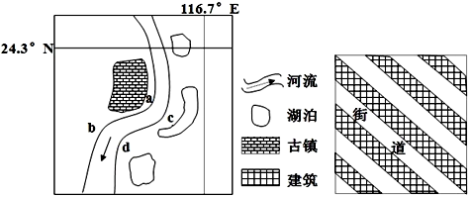
4．下列关于图中河流和古镇说法正确的是
①古镇在该区域选址的主因是水源和地势
b
②河流在ab段形成曲流主因是地转偏向力
a
③河岸a、b、c、d四地中，河岸d处坡度最陡
d
④河岸c决堤的概率高于河岸d
c
A．②③ B．③④ C．①② D．①④
图1
5．古人对该镇巷道走向的设计最有可能是为了
A．与夏季风风向平行，利于街区的通风散热 B．和河流走向保持一致，交通便利
C．沿等高线布局，节省成本 D．街区与冬季南下冷空气垂直，利于古镇疏风防寒

图2为沿某岛屿20°纬线地形剖面及两地气候统计图，据图完成6-7题。
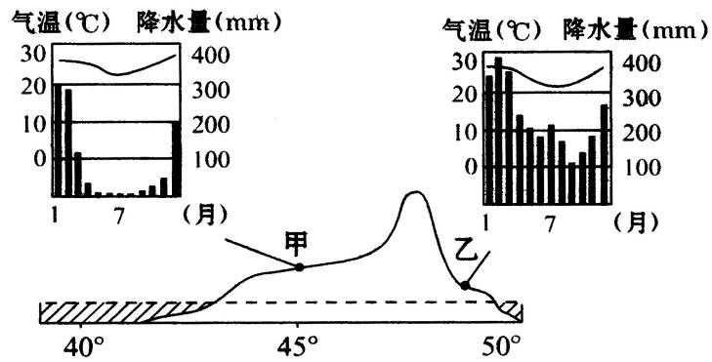
图2

6.根据图示信息，该岛甲、乙两地都是
A.2月降水量最大 B.7月气温最低
下游
荒漠区
中游
绿洲
区
上
游
山
区
和田河部分流域图
图3
C.4～9月的降水量逐月递减 D.8～12月气温逐月递减
7.关于两地气候类型，下列说法正确的是
A．两地都位于热带地区 B．乙地为地中海气候
C．甲地为热带季风气候 D．两地都位于北半球
和田河发源于昆仑山脉北麓，流入塔克拉玛干沙漠。读图3回答8-10题。
8.和田河的主要补给形式是
A. 湖泊水 B. 降水 C. 地下水 D. 冰雪融水
9.该河主要参与了水循环的哪一种类型
A. 陆地内循环 B. 海上内循环 C. 海陆间循环 D.不能确定
- 和田玉籽玉是原矿石长期受____________作用，导致棱角尽失、形态
浑圆，是玉中珍品。
A.流水堆积 B. 流水侵蚀 C. 冰川侵蚀 D.风力堆积
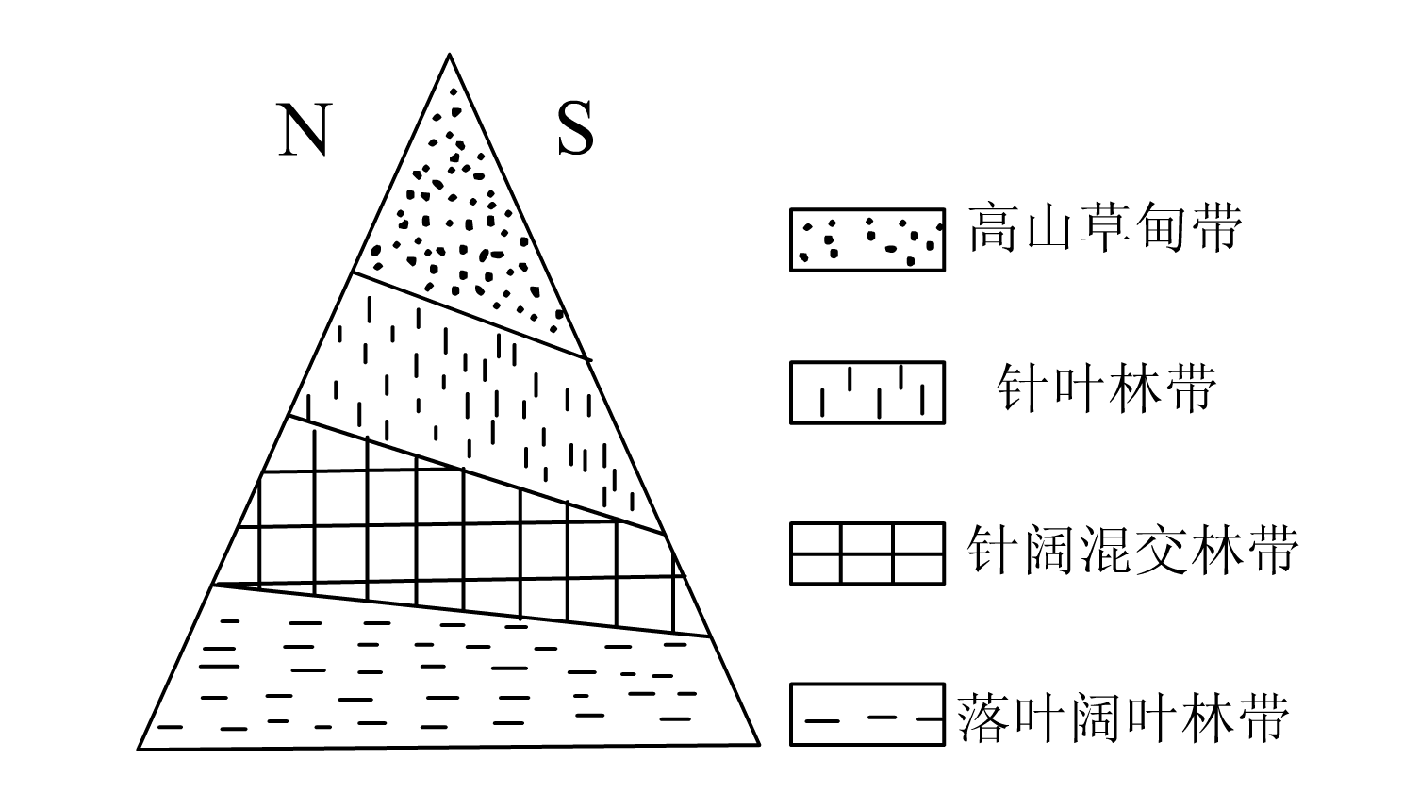
读图4“某沿海地区山地垂直自然带分布图”，回答11-12 题。
图4
11.该山地可能位于
A．北半球温带地区
B．北半球亚热带地区
C．南半球温带地区
D．南半球亚热带地区
12.下列地理现象能够反映陆地环境整体性的是
A．从多雨的东南沿海到干旱的西北内陆，植被有明显的变化
B．图4中由山麓到山顶自然带的明显变化
C．黄土高原由于植被破坏严重、水土流失，造成千沟万壑的地表形态
D．沙漠地区生长着骆驼刺，植物根系不发达
读图5回答13-14题。
13．图中d农业区和c城区最有可能形成的河流地貌的名称分别是
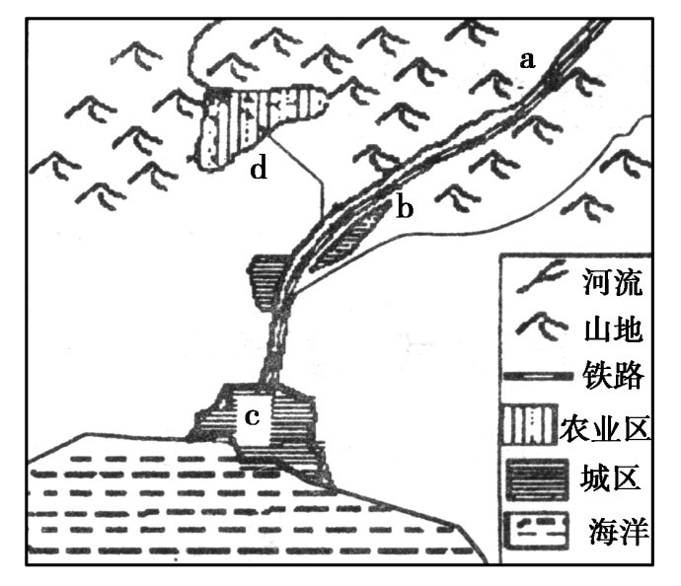
A．瀑布、河漫滩平原
图5
B. 冲积扇、三角洲平原
C．三角洲平原、冲积平原
D．河漫滩平原、冲积扇

14.下列关于图中铁路、农业区、城区的布局的
叙述，不正确的是
- d处位于山前地带，土层厚、水源丰，有利
于种植业的发展
B．b处附近处于河流沿岸低地，地势平坦，利
于城市的形成和发展
C．c处位于河流下游入海口附近，交通条件得天独厚，利于城市的发展壮大
D．与公路建设相比，铁路投资少、技术要求低，故图示区域的交通方式以铁路运输为主

读图6“某同学画的岩石圈物质循环示意图”和“昆仑山某处化石照片”，完成15-16题。
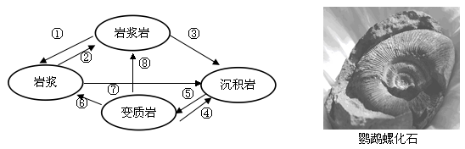
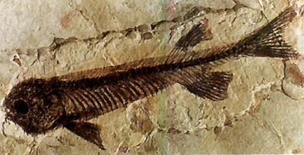
图6

15. 图中箭头标注错误的是
A．③⑤ B．⑦⑧ C．①② D．④⑤
16. 照片中含化石的岩石属于
A.侵入型岩浆岩 B.变质岩 C.沉积岩 D.喷出型岩浆岩

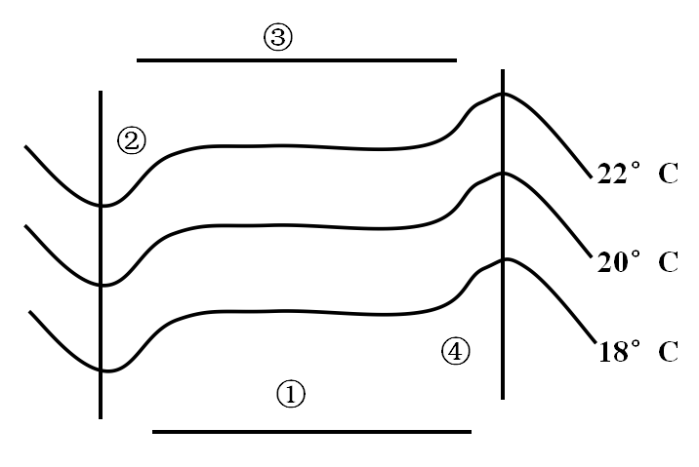
读图7“某海域等温线分布图”，①-④为洋流，
甲
图7
回答17-18题。
17．下列叙述正确的是
A．②为寒流
B．洋流呈顺时针方向运动
C．该海域位于南半球副热带海区
D．甲地气候常年寒冷干燥
18. 图中①～④洋流的流向，主要受西风带影响的有
A. ① B. ② C. ③ D. ④

2014年9月11日-19日，习近平主席访问塔吉克斯坦、马尔代夫、斯里兰卡、印度。从北向南，由陆到海，9天时间昼夜兼程，结合图8回答第19-20题。
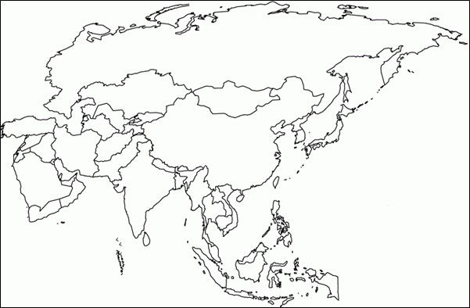
①
②
⑤

④

③
图8

19．关于习主席出访期间各地发生的地理现象描述正确的是
A．①-⑤地昼长逐渐变短
B．②地比③地正午太阳度角大
C．此时澳大利亚正值冬季
D．3个月后③附近洋流呈顺时针方向旋转
20．从中国到塔吉克斯坦的行程景观的变化主要体现的自然带分异规律及主导因素分别是
A．垂直地带性 水分和热量
B．从赤道向两极的地域分异规律 热量
C．从沿海向内陆的地域分异规律 水分
D．从赤道向两极的地域分异规律 水分
二、综合题（20分）
21．读图9“海平面等压线分布示意图”，完成下列问题。（10分）
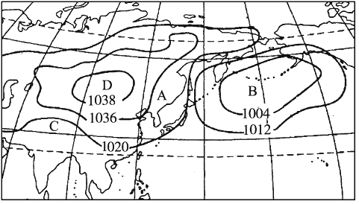
图9

- 请在图9中画出A点处的风向。（2分）
- 此季节，D地区气候特征为 ，被气压中心D切断的气压带是 。（2分）
- 经过若干时间后，当亚欧大陆的大部分地区被D气压相反的气压控制时，C地区盛行
风，其成因是 。(3分)
- 与C地区处于同一纬度的大陆西岸气候类型为 ，其气候类型成因为 。(3分)
22.读图10 ，我国某地地质剖面示意图，回答下列问题。(10分)
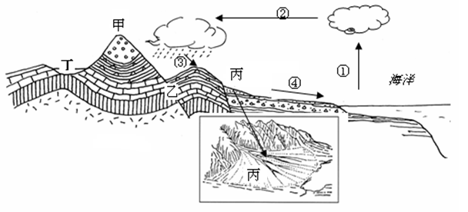
图10
- 图中②所表示的水循环环节为_________________。目前，人类主要通过改变________ (填数码代号)环节来影响水循环，其中主要通过______________ 等方式来改变地表水的时间分配状况。(3分)
- 甲地和乙地的地质构造分别是_____________和_____________，丁地地貌是____________。(3分)
- 请简述丙地地貌的形成原因。（4分）

2015-2016学年度第一学期期末考试
高一地理科参考答案
- 选择题
1-5 BDCDA 6-10 BADAB 11-15 CCBDB 16-20 CCAAC
二、综合题
21.（1）图略（2分）
（2）寒冷干燥 副极地低气压带（2分）
（3）西南季风 南半球的东南信风越过赤道偏转成西南季风，海陆热力性质差异也是形成原因之一（3分）
（4）地中海气候 副热带高气压带和盛行西风带交替控制（3分）
22.（1）水汽输送 ④ 修建水库(3分)
（2）向斜(或褶皱) 断层 谷地(3分)
（3）当水流流出出山口时，由于地势突然趋于平缓，河道变得开阔， 水流速度减慢， 河流搬运的物质逐渐在山麓地带沉积下来，形成扇状堆积地貌。（4分）

